CREACIÓN Y DESPLIEGUE DE ARCHIVOS .WAR

En nuestro proyecto, hacemos un build para que nos genere un archivo .war, que se guarda en la carpeta del proyecto /target.

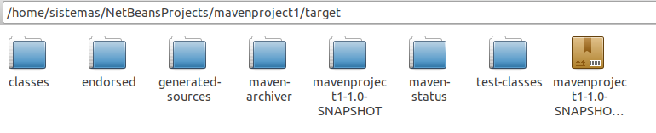
Para desplegarlo, debemos acceder a la página de configuración, pero antes debemos asignar el rol de manager-gui a nuestro usuario en el archivo:
/home/sistemas/Descargas/apache-tomcat-9.0.58/conf/tomcat-users.xml

Accedemos a la página de configuración poniendo localhost:8080 en el navegador y accediendo a la ventana de manager app.

Debemos darle a undeploy para que no lo despliegue y más tarde debemos añadir el archivo war:
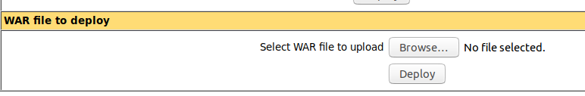
Después de desplegar nuestro proyecto mediante el war, quedaría asi en el manager:

Buscamos en el navegador:
